1) Уравнением состояния называют ...................................... ……………………………………………………………….

2 Изотермический процесс (формула .....................................) можно реализовать так: ............
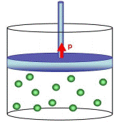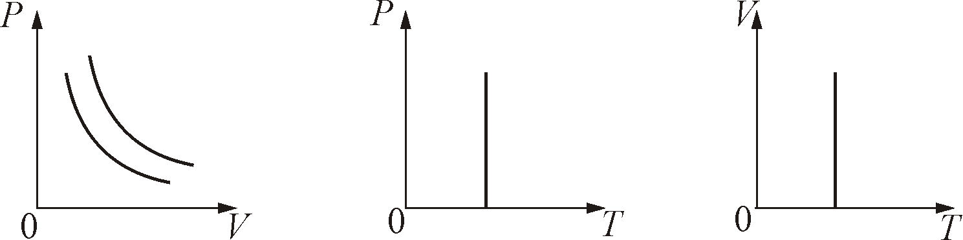
3) Качественное объяснение изобарического процесса (формула: .......................................) на основе МКТ заключается в следующем: .............................................
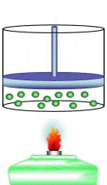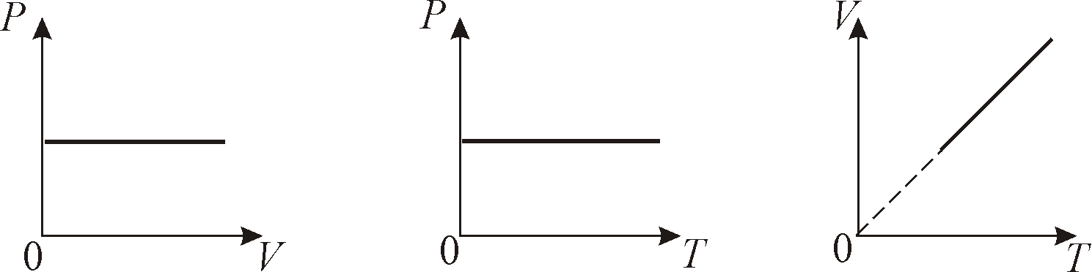
4) Качественное объяснение изохорического процесса (формула: .......................................) на основе МКТ заключается в следующем: …...........................................................................
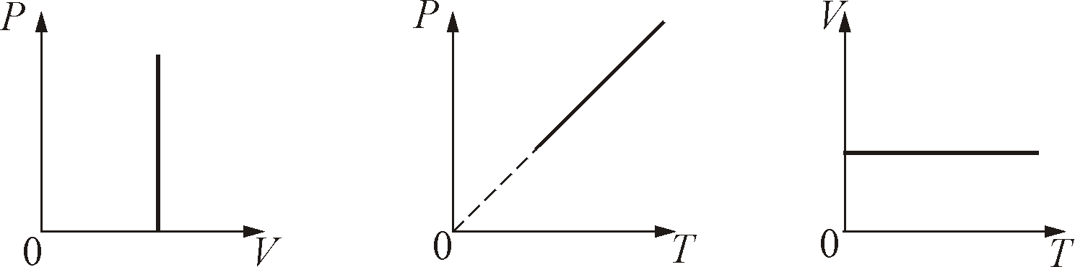
5) Сформулируйте закон Авогадро....................................

6) Сформулируйте закон Дальтона...................................................

7) Число Лошмидта – это .......................................................

Число Лошмидта равно ............................
8) Сформулируйте (словами) зависимость, называемую уравнением Клапейрона: ...................
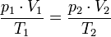
9) Задача. Объём водорода при температуре 50ºС и давлении 0,98·10⁵ Па равен 2,5·10^{–3} м³. Какой объём займёт эта же масса водорода при температуре 0ºС и давлении 10⁵ Па?
Дано: Формулы: Вычисления:
tᵒ₁ = ........ = .........К
р₁ = ........
V₁ = ...............
tᵒ₂ = ........ = .........К
р₂ = ........
V₂ = ? Ответ: .....................
10) Сформулируйте (словами) зависимость, называемую уравнением Менделеева – Клапейрона: ....... 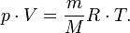

11) Универсальная газовая постоянная – это ……………….......................................................,

формула R =………......………..........., численное значение R = ……………….,

2. Закончить решение задачи
В цилиндре с поршнем с начальным объёмом V_{А} =6,5∙10^{–2} м³ содержится газ…… (см. вариант)
массой m =……..кг при начальном давлении р_{А} =2∙10⁵ Па Этот газ: 1) изотермически сжимают до объёма V_{В} =0,5∙10^{–2} м³. 2) После этого он изобарически расширяется до объёма V_{С} =3∙10^{–2} м³
3) Затем газ изотермически расширяется до объёма V_{D} =6,5∙10^{–2} м³. 4) Затем газ изохорически охлаждают до температуры Т_{Е}= ......... К (см. вариант). Построить график изменения состояний газа в осях (р,V). Дано: газ … m = .........кг М =........г = ...….кг, р_{А} =…… Па
V_{А} = …... м³ V_{В} = …… V_{С} =…....... V_{D} =….. Т_{Е}=… Решение
1) Используя уравнение Менделеева – Клапейрона, определяем температуру газа по формуле: Т =…
Сюда подставляем начальные данные для газа (точка А) из условия задачи и получаем численное выражение: Т_{А} =…… Решаем, получаем ответ Т_{А} = …….…. Ответ .......................................
2) При данной температуре Т_{А} поршень сжимает газ в цилиндре. Давление меняется. Его находим по формуле: р = ….…… или в цифрах р = ………………………………..
В эту формулу вместо V подставляем любые V(м³) 6,5∙10^{–2} 5∙10^{–2}
выбранные цифры, заполняем таблицу и строим
график зависимости р = f(v). р(Па)
3) При V_{В} = 10^{–2} м³ построение заканчивается. Далее строится изобара до объёма V_{С} =3∙10^{–2} м³
4) В точке С определяем температуру газа по формуле: Т =………………….Сюда подставляем параметры для газа в точке С. Выражение в цифрах: Т_{С} =……………. Решаем, получаем ответ
Т_{С} = …… Ответ (словами, что нашли?): В точке С ………………
5) При данной температуре Т_{С} газ расширяется. Давление при этом находим по формуле: р = ……
или в цифрах р = ………………………………..
В эту формулу вместо V подставляем любые V(м³) 1∙10^{–2} 2∙10^{–2}
выбранные цифры, заполняем таблицу и строим
график зависимости р = f(v). р(Па)
6) При объёме V_{D} =6,5∙10^{–2} м³ построение изотермы заканчивается. Далее, зная температуру Т_{Е}=……., вычисляем давление при этой температуре по формуле: р =…..…….., подставляем цифры, получаем численное выражение: р_{Е}=……….. Вычисляем, получаем ответ ………………..
7) Далее строится изохора до давления, которое вычисляем по формуле : р_{Е} =………….. Подставляем цифры. Находим р_{Е} =..
p(Па) Ответ р_{Е} =………….. Строим изохору до давления р_{Е} =…………..
40∙10⁵-----------------------------------------------------------------------------------------------------------------------------------------
------------------------------------------------------------------------------------------------------------------------------------------
---------------------------------------------------------------------------------------------------------------------------------------------
34∙10⁵ -------------------------------------------------------------------------------------------------------------------------------------------
---------------------------------------------------------------------------------------------------------------------------------------------
30∙10⁵ -------------------------------------------------------------------------------------------------------------------------------------------
28∙10⁵ -----------------------------------------------------------------------------------------------------------
-------------------------------------------------------------------------------------------------------------
24∙10⁵ -----------------------------------------------------------------------------------------------------------------
-------------------------------------------------- --------------------------------------------------------------------------------
20∙10⁵ ---------------------------------------------------------------------------------------------------------------------------------------
------------------------------------------------------------------------------------------------------------------------------------------
16∙10⁵ -------------------------------------------------------------------------------------------------------------------------------------------
-----------------------------------------------------------------------------------------------------------------------------------------
12∙10⁵--------------------------------------------------------------------------------------------------------------------------------------------
----------------------------------------------------------------------------------------------------------------------------------------------
---------------------------------------------------------------------------------------------------------------------------------------------
6∙10⁵--------------------------------------------------------------------------------------------------------------------------------------------
---------------------------------------------------------------------------------------------------------------------------------------------
2∙10⁵---------------------------------------------------------------------------------------------------------------------------------------------
0 V(м³)
0,5∙10^{–2} 2∙10^{–2} 3,5∙10^{–2} 5∙10^{–2} 6,5∙10^{–2} 8∙10^{–2} 9,5∙10^{–2} 11∙10^{–2}
Выводы: .....................................................................................................................................
Вариант | 1 | 2 | 3 | 4 | 5
Газ | О₂ | Cl₂ | CO₂ | O₃ | C₂H₂
Масса (кг) | 0,25 | 0,5 | 0,25 | 0,25 | 0,1
Температура в точке Е (К) | 200К | 219K | 171,6K | 299K | 405K

